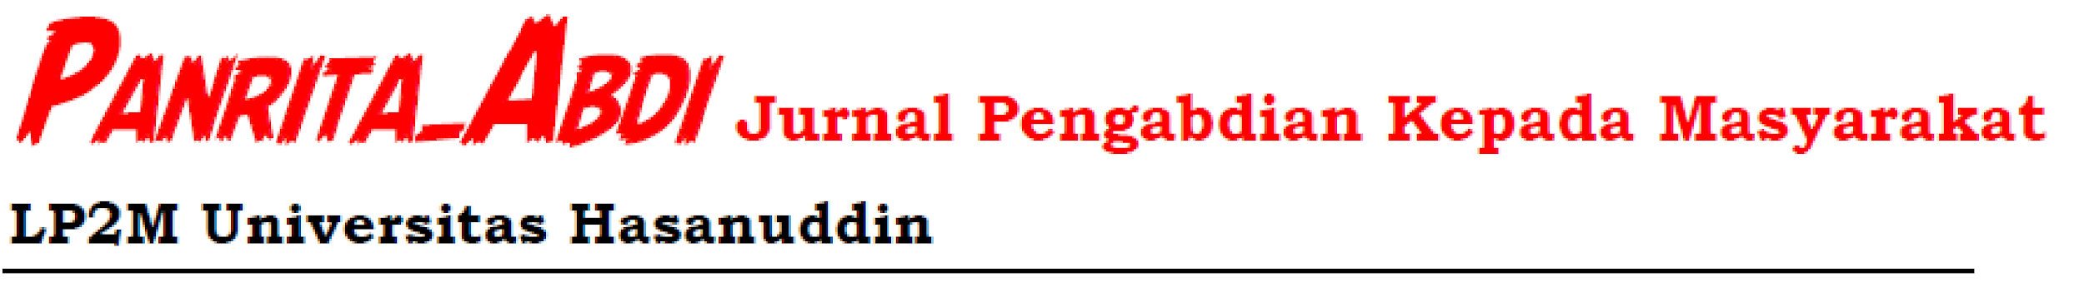

Pemberdayaan Kelompok Tani Makmur Jaya melalui Optimalisasi Pekarangan Rumah Produktif Berbasis Usahatani Bawang Merah Ramah Lingkungan di Kabupaten Takalar

Empowerment of the Makmur Jaya Farmer Group through Optimization of Productive Home Yards Based on Environmentally Friendly Shallot Farming in Takalar Regency

¹Fachirah Ulfa, ²Elkawakib Syam’un, ³Heliawaty CH Lakare
^{1,2}Program Studi Agroteknologi, Fakultas Pertanian, Universitas Hasanuddin, Makassar, Indonesia
³Program Studi Pembangunan Pertanian, Fakultas Pertanian, Universitas Hasanuddin, Makassar, Indonesia

Korespondensi: F. Ulfa, fachirah.ulfa@yahoo.com

Abstract. This community service program aimed to empower the Makmur Jaya Farmer Group in Parangmata Village, Galesong District, Takalar Regency through the optimization of productive home gardens based on environmentally friendly shallot cultivation. The main problems included the underutilization of home gardens, heavy dependence on chemical fertilizers and pesticides, and limited knowledge and skills in applying environmentally friendly agricultural technologies. The program was implemented using a participatory approach through socialization, training, field practice, mentoring, and evaluation using pre-test and post-test methods. The introduced technologies included biochar produced from corn cobs, liquid organic fertilizer and plant growth regulator derived from fermented coconut water, and botanical pesticide prepared from papaya leaves. Evaluation results showed that the proportion of participants utilizing home gardens for agricultural activities increased from 57.89% to 89.47%, while knowledge of shallot cultivation improved from 57.89% to 94.73%. Experience in using coconut water-based liquid organic fertilizer increased from 5.26% to 84.21%, knowledge of biochar benefits increased from 5.26% to 89.47%, and the ability to prepare papaya leaf-based botanical pesticide increased from 5.26% to 78.94%. Furthermore, participants with good knowledge of postharvest management and marketing increased from 10.52% to 47.36%, while those highly interested in further training increased from 31.57% to 57.89%. These findings demonstrate that the program successfully improved farmers' knowledge, skills, and readiness to adopt environmentally friendly agricultural technologies based on locally available resources for the sustainable development of productive home gardens.
Keywords: community empowerment; environmentally friendly agriculture; liquid organic fertilizer;
productive home gardens; shallot.

Abstrak. Program pengabdian kepada masyarakat ini bertujuan memberdayakan Kelompok Tani Makmur Jaya di Desa Parangmata, Kecamatan Galesong, Kabupaten Takalar melalui optimalisasi pekarangan rumah produktif berbasis budidaya bawang merah ramah lingkungan. Permasalahan utama mitra meliputi rendahnya pemanfaatan pekarangan, tingginya ketergantungan terhadap pupuk dan pestisida kimia, serta terbatasnya pengetahuan dan keterampilan dalam penerapan teknologi pertanian ramah lingkungan. Kegiatan dilaksanakan secara partisipatif melalui tahapan sosialisasi, pelatihan, praktik lapangan, pendampingan, dan evaluasi menggunakan metode pre-test dan post-test. Teknologi yang diterapkan meliputi pemanfaatan biochar dari jenggel jagung, pupuk organik cair dan zat pengatur tumbuh berbahan air kelapa fermentasi, serta pestisida nabati dari daun pepaya. Hasil evaluasi menunjukkan bahwa pemanfaatan pekarangan untuk kegiatan pertanian meningkat dari 57,89% menjadi 89,47%, pengetahuan budidaya bawang merah di pekarangan meningkat dari 57,89% menjadi 94,73%, pengalaman penggunaan pupuk organik cair berbahan air kelapa meningkat dari 5,26% menjadi 84,21%, pengetahuan mengenai manfaat biochar meningkat dari 5,26% menjadi 89,47%, serta kemampuan pembuatan pestisida nabati dari daun pepaya meningkat dari 5,26% menjadi 78,94%. Selain itu, pengetahuan peserta mengenai pengelolaan dan pemasaran hasil dengan kategori baik meningkat dari 10,52% menjadi 47,36%, sedangkan minat mengikuti pelatihan lanjutan dengan kategori sangat tertarik meningkat dari 31,57% menjadi 57,89%. Hasil tersebut menunjukkan bahwa program berhasil meningkatkan pengetahuan, keterampilan, dan kesiapan petani dalam menerapkan teknologi pertanian ramah lingkungan berbasis sumber daya lokal untuk mendukung pengembangan pekarangan produktif secara berkelanjutan.
Kata kunci: bawang merah; pemberdayaan masyarakat; pekarangan produktif; pertanian ramahlingkungan; pupuk organik cair.

Pendahuluan
Ketahanan pangan dan ekonomi keluarga menghadapi tantangan yang semakin kompleks akibat perubahan iklim, fluktuasi harga pangan, keterbatasan lahan pertanian, serta meningkatnya biaya produksi. Kondisi tersebut berdampak terhadap keberlanjutan usahatani skala kecil yang menjadi sumber penghidupan sebagian besar masyarakat pedesaan. Oleh karena itu, diperlukan inovasi berbasis potensi lokal yang mampu memperkuat kemandirian pangan rumah tangga sekaligus meningkatkan pendapatan keluarga secara berkelanjutan. Salah satu strategi yang dapat dikembangkan adalah optimalisasi pekarangan rumah melalui penerapan teknologi pertanian ramah lingkungan berbasis partisipasi masyarakat. Pendekatan ini mendorong pemanfaatan sumber daya lokal secara efisien serta meningkatkan keterlibatan masyarakat dalam membangun sistem pertanian yang produktif, adaptif, dan berkelanjutan.
Kelompok Tani Makmur Jaya di Desa Parangmata, Kecamatan Galesong, Kabupaten Takalar yang beranggotakan 96 orang masih bergantung pada usahatani konvensional di lahan sawah dan kebun sebagai sumber utama penghasilan. Sebagian besar anggota kelompok memiliki pekarangan rumah, namun pemanfaatannya belum optimal dan umumnya hanya ditanami tanaman hias atau dibiarkan tidak produktif. Padahal, pekarangan berpotensi sebagai “tambang emas tak terlihat” (Ulfa, 2024) yang dapat menjadi sumber produksi pangan dan pendapatan tambahan keluarga. Di sisi lain, sistem budidaya masih bergantung pada penggunaan pupuk dan pestisida kimia sehingga biaya produksi relatif tinggi dan berpotensi menimbulkan dampak negatif terhadap lingkungan. Kondisi tersebut menunjukkan bahwa pekarangan rumah memiliki potensi besar untuk dikembangkan sebagai sumber produksi pangan, peningkatan gizi keluarga, dan tambahan pendapatan apabila dikelola secara produktif dan berkelanjutan.
Pemanfaatan pekarangan sebagai lahan produksi mampu meningkatkan ketersediaan pangan rumah tangga, mengurangi ketergantungan terhadap pasokan pangan dari luar wilayah, serta memperkuat kemandirian ekonomi keluarga. Pekarangan juga mudah dikelola karena berada di sekitar tempat tinggal sehingga memungkinkan keterlibatan seluruh anggota keluarga dalam kegiatan budidaya. Selain itu, pengembangan pekarangan produktif merupakan salah satu bentuk adaptasi terhadap semakin terbatasnya lahan pertanian akibat alih fungsi lahan. Namun demikian, rendahnya pengetahuan dan keterampilan petani dalam mengelola pekarangan serta terbatasnya akses terhadap teknologi pertanian ramah lingkungan masih menjadi kendala utama sehingga potensi pekarangan belum dimanfaatkan secara optimal.

Bawang merah (Allium ascalonicum L.) merupakan salah satu komoditas hortikultura bernilai ekonomi tinggi yang memiliki prospek usaha yang baik dan banyak dibutuhkan masyarakat sebagai bumbu pangan sehari-hari (Ulfa & Syam’un, 2019). Selain berfungsi sebagai bumbu masakan, bawang merah memiliki manfaat kesehatan jantung karena kandungan allicin yang bersifat antioksidan (Ichwan dkk., 2022). Nilai gizi per 100 g bawang merah mengandung air 94,60 g, karbohidrat 71,76 g, energi 369,83 kkal, serta protein, lemak, kalsium, magnesium, kalium, natrium, seng, dan besi (Adeyemo dkk., 2023). Tanaman ini relatif mudah dibudidayakan pada skala pekarangan sehingga berpotensi dikembangkan sebagai sumber pangan sekaligus tambahan pendapatan rumah tangga. Dengan meningkatnya kebutuhan masyarakat terhadap bawang merah dan semakin terbatasnya lahan budidaya, pemanfaatan pekarangan menjadi alternatif strategis untuk mendukung ketahanan pangan rumah tangga sekaligus keberlanjutan produksi hortikultura.
Hasil observasi awal dan diskusi dengan mitra menunjukkan beberapa permasalahan utama, yaitu: (1) rendahnya pengetahuan dan keterampilan dalam pengelolaan pekarangan produktif; (2) tingginya ketergantungan terhadap pupuk dan pestisida kimia; serta (3) terbatasnya akses terhadap teknologi pertanian ramah lingkungan dan pendampingan yang berkelanjutan. Permasalahan tersebut menunjukkan perlunya kegiatan pemberdayaan yang bersifat aplikatif dan partisipatif untuk meningkatkan kapasitas petani dalam mengembangkan usahatani pekarangan yang lebih produktif dan berkelanjutan.
Kebaruan (novelty) kegiatan pengabdian ini terletak pada integrasi tiga teknologi pertanian ramah lingkungan berbasis sumber daya lokal, yaitu biochar dari jenggel jagung, pupuk organik cair sekaligus zat pengatur tumbuh berbahan air kelapa fermentasi, serta pestisida nabati dari daun pepaya, yang diterapkan dalam satu model pemberdayaan pekarangan produktif berbasis budidaya bawang merah. Berbeda dengan kegiatan pemberdayaan yang umumnya hanya memperkenalkan satu jenis teknologi, program ini mengintegrasikan ketiga teknologi tersebut dalam rangkaian penyuluhan, pelatihan, demonstrasi, praktik lapangan, dan pendampingan sehingga membentuk sistem budidaya yang saling mendukung, mudah diterapkan oleh petani, memanfaatkan bahan-bahan yang tersedia di sekitar masyarakat, serta berorientasi pada keberlanjutan usahatani. Pendekatan integratif tersebut diharapkan mampu meningkatkan efektivitas adopsi inovasi sekaligus menjadi model pemberdayaan yang dapat direplikasi pada kelompok tani lain dengan karakteristik serupa.
Berdasarkan kondisi tersebut, kegiatan pengabdian ini bertujuan meningkatkan pengetahuan dan keterampilan anggota Kelompok Tani Makmur Jaya dalam mengembangkan budidaya bawang merah di pekarangan melalui penerapan teknologi pertanian ramah lingkungan berbasis sumber daya lokal. Penerapan biochar jenggel jagung, pupuk organik cair dan zat pengatur tumbuh berbahan air kelapa fermentasi, serta pestisida nabati daun pepaya dipadukan dengan penyuluhan, pelatihan, demonstrasi, praktik lapangan, dan pendampingan sehingga petani tidak hanya memperoleh pengetahuan, tetapi juga mampu menerapkan teknologi secara mandiri untuk mendukung ketahanan pangan dan peningkatan pendapatan keluarga secara berkelanjutan.
Sebagian besar program pemberdayaan pekarangan masih berfokus pada peningkatan produksi melalui budidaya sederhana, sedangkan integrasi beberapa teknologi input organik berbasis sumber daya lokal dalam satu sistem budidaya bawang merah pekarangan masih terbatas. Oleh karena itu, kegiatan ini menawarkan model pemberdayaan melalui kombinasi biochar, pupuk organik cair air kelapa fermentasi, dan pestisida nabati daun pepaya sebagai sistem budidaya ramah lingkungan yang mudah diadopsi petani.

Metode Pelaksanaan
Tempat dan Waktu. Kegiatan pengabdian kepada masyarakat dilaksanakan di Desa Parangmata, Kecamatan Galesong, Kabupaten Takalar, Provinsi Sulawesi Selatan. Lokasi ini dipilih karena Kelompok Tani Makmur Jaya memiliki potensi pengembangan pekarangan rumah sebagai lahan budidaya hortikultura, namun masih menghadapi keterbatasan dalam pemanfaatan teknologi pertanian ramah lingkungan. Program pengabdian dilaksanakan dipertengahan hingga akhir tahun 2025 sesuai dengan jadwal pelaksanaan Program Bantuan Inovasi dan Manajemen Layanan Kampus (BIMA), yang meliputi tahap persiapan, sosialisasi, pelatihan, praktik lapangan, pendampingan, serta evaluasi kegiatan.
Khalayak Sasaran. Khalayak sasaran kegiatan adalah anggota Kelompok Tani Makmur Jaya di Desa Parangmata. Kelompok tani ini beranggotakan 96 orang, sedangkan peserta yang terlibat secara langsung dalam pelatihan, praktik, dan evaluasi berjumlah 19 orang yang dipilih secara purposive berdasarkan kesediaan mengikuti seluruh rangkaian kegiatan, memiliki pekarangan yang berpotensi dikembangkan, serta berkomitmen menerapkan teknologi yang diperkenalkan. Selain petani, kegiatan juga melibatkan mahasiswa Universitas Hasanuddin sebagai pendamping lapangan dalam rangka implementasi Merdeka Belajar Kampus Merdeka (MBKM), khususnya pada kegiatan penyuluhan, demonstrasi, pendampingan, dokumentasi, dan evaluasi program.
Metode Pengabdian Metode pengabdian menggunakan pendekatan Participatory Rural Appraisal (PRA) dalam bentuk diskusi kelompok, identifikasi masalah, dan pemetaan potensi pekarangan yang menempatkan masyarakat sebagai subjek utama dalam seluruh tahapan kegiatan. Pendekatan ini dipadukan dengan metode penyuluhan, pelatihan, demonstrasi, praktik langsung, dan pendampingan sehingga peserta tidak hanya memperoleh pengetahuan, tetapi juga mampu menguasai keterampilan dalam menerapkan teknologi pertanian ramah lingkungan secara mandiri.
Tahapan kegiatan meliputi:
- Sosialisasi dan penyuluhan. Tahap awal diawali dengan koordinasi bersama pemerintah desa dan Kelompok Tani Makmur Jaya untuk menyampaikan tujuan, manfaat, serta mekanisme pelaksanaan program. Selanjutnya dilakukan penyuluhan menggunakan metode ceramah interaktif, diskusi, dan tanya jawab mengenai optimalisasi pekarangan produktif, budidaya bawang merah ramah lingkungan, manfaat biochar, pupuk organik cair dan zat pengatur tumbuh berbahan air kelapa fermentasi, serta pestisida nabati dari daun pepaya.
- Pelatihan dan demonstrasi teknologi. Peserta memperoleh pelatihan melalui demonstrasi langsung mengenai pembuatan biochar dari jenggel jagung, pembuatan pupuk organik cair sekaligus zat pengatur tumbuh berbahan air kelapa fermentasi, serta pembuatan pestisida nabati dari daun pepaya. Seluruh tahapan dilakukan menggunakan bahan yang tersedia di lingkungan sekitar sehingga teknologi mudah direplikasi oleh petani.
- Praktik lapangan. Setelah demonstrasi, setiap peserta mempraktikkan secara langsung proses pembuatan seluruh produk dan mengaplikasikannya pada budidaya bawang merah di pekarangan rumah. Tim pengabdian memberikan bimbingan teknis mengenai dosis, cara aplikasi, serta pemeliharaan tanaman selama kegiatan berlangsung.
- Pendampingan. Pendampingan dilakukan secara berkala melalui kunjungan lapangan untuk memonitor penerapan teknologi, memberikan konsultasi teknis, membantu mengatasi kendala yang dihadapi petani, serta memastikan teknologi dapat diterapkan secara mandiri dan berkelanjutan.
Indikator Keberhasilan. Keberhasilan program ditentukan berdasarkan indikator yang telah ditetapkan sejak awal kegiatan, yaitu: (1) meningkatnya pengetahuan peserta mengenai pemanfaatan pekarangan produktif dan budidaya bawang merah ramah lingkungan; (2) meningkatnya keterampilan peserta dalam membuat dan mengaplikasikan biochar, pupuk organik cair dan zat pengatur tumbuh berbahan air kelapa fermentasi, serta pestisida nabati dari daun pepaya; (3) meningkatnya minat peserta untuk menerapkan teknologi pertanian ramah lingkungan di pekarangan; serta (4) terbentuknya model pekarangan produktif berbasis bawang merah yang memanfaatkan sumber daya lokal.
Metode Evaluasi. Evaluasi dilakukan menggunakan pendekatan deskriptif kuantitatif melalui pre-test dan post-test yang diberikan kepada seluruh peserta sebelum dan sesudah pelaksanaan kegiatan. Instrumen evaluasi berupa kuesioner yang mengukur pengetahuan, pengalaman, persepsi, dan minat peserta terhadap pemanfaatan pekarangan, budidaya bawang merah, penggunaan biochar, pupuk organik cair berbahan air kelapa fermentasi, pestisida nabati dari daun pepaya, serta pengelolaan hasil dan pemasaran. Data dianalisis secara deskriptif dalam bentuk persentase untuk membandingkan perubahan tingkat pengetahuan dan keterampilan peserta sebelum dan sesudah pelaksanaan program. Hasil evaluasi selanjutnya digunakan untuk menilai ketercapaian indikator keberhasilan serta efektivitas model pemberdayaan yang diterapkan.
Kegiatan pengabdian ini bertujuan memberdayakan Kelompok Tani Makmur Jaya melalui optimalisasi pekarangan rumah produktif berbasis budidaya bawang merah ramah lingkungan, meningkatkan pengetahuan dan keterampilan petani dalam menerapkan teknologi pertanian berbasis bahan organik lokal, mengurangi ketergantungan terhadap input kimia, serta mendorong terbentuknya model usahatani pekarangan yang produktif, ramah lingkungan, dan berkelanjutan guna mendukung ketahanan pangan dan peningkatan ekonomi keluarga petani.

Hasil dan Pembahasan
- Sosialisasi dan Penyuluhan
Kegiatan diawali dengan sosialisasi dan penyuluhan kepada anggota Kelompok Tani Makmur Jaya di Desa Parangmata, Kecamatan Galesong, Kabupaten Takalar (Gambar 1). Kegiatan ini bertujuan menyamakan persepsi mengenai pelaksanaan program sekaligus meningkatkan pemahaman peserta tentang pemanfaatan pekarangan sebagai sumber pangan dan pendapatan keluarga melalui penerapan teknologi pertanian ramah lingkungan.
Penyuluhan berlangsung secara partisipatif melalui ceramah, diskusi, dan tanya jawab. Antusiasme peserta terlihat dari berbagai pertanyaan mengenai budidaya bawang merah, pembuatan input organik, dan pengembangan usahatani pekarangan, yang menunjukkan bahwa materi sesuai dengan kebutuhan mitra.
Penyuluhan merupakan tahap awal pemberdayaan yang berperan meningkatkan pengetahuan dan kesadaran peserta terhadap pemanfaatan pekarangan serta adopsi teknologi pertanian ramah lingkungan. Pendekatan partisipatif memperkuat komunikasi dua arah sehingga proses pembelajaran berlangsung lebih efektif dan mendorong kesiapan petani mengadopsi inovasi.

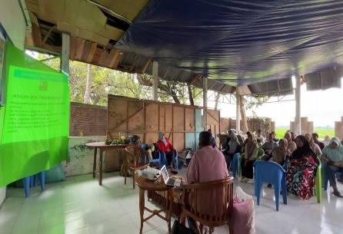 | 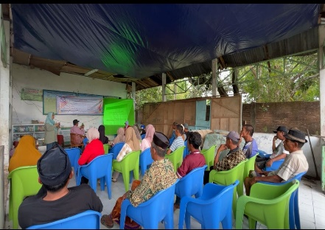 | 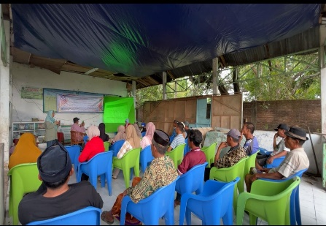
Gambar 1. Penyuluhan Optimalisasi Pekarangan Rumah Produktif Berbasis Usahatani Bawang Merah Ramah Lingkungan

- Pelatihan dan Demonstrasi Teknologi
Tahap berikutnya adalah pelatihan dan demonstrasi teknologi sebagai implementasi dari materi yang telah diberikan pada kegiatan penyuluhan. Pelatihan dirancang untuk meningkatkan keterampilan peserta dalam memproduksi dan mengaplikasikan teknologi pertanian ramah lingkungan yang mudah diterapkan dengan memanfaatkan bahan-bahan yang tersedia di lingkungan sekitar. Pendekatan ini diharapkan mampu meningkatkan kemandirian petani sekaligus mengurangi ketergantungan terhadap penggunaan pupuk dan pestisida kimia sintetis.
Pelatihan diawali dengan demonstrasi pembuatan biochar menggunakan jenggel jagung sebagai bahan baku utama (Gambar 2 A).Peserta diperkenalkan pada teknik karbonisasi sederhana. Biochar berfungsi sebagai pembenah tanah yang meningkatkan retensi air dan unsur hara serta efisiensi pemupukan (Kusman et al., 2024; Hoque et al., 2025; Sharma & Chhabra, 2024).
Peserta juga dilatih membuat pupuk organik cair berbahan air kelapa fermentasi yang mudah diperoleh di lokasi kegiatan. Pupuk organik cair hasil fermentasi mengandung unsur hara yang mudah diserap tanaman dan mendukung pertumbuhan vegetatif (Tunnisah, 2023). Selain itu peserta juga mempraktikkan pembuatan pestisida nabati menggunakan daun pepaya yang dikenal mengandung senyawa bioaktif sehingga berpotensi dimanfaatkan sebagai alternatif pengendalian hama secara ramah lingkungan (Gambar 2B). Pestisida nabati merupakan jenis pestisida organik yang terbuat dari bahan-bahan alami dan efektif untuk mengendalikan hama pada tanaman (Tunnisah, 2023). Hal ini didukung oleh Septya, et al. (2023) yang menyatakan bahwa pengendalian hama penyakit dengan cara yang ramah lingkungan dengan tetap menjaga hasil dan kualitas usaha tani dapat dilakukan dengan penggunaan pestisida nabati yang tidak menimbulkan pencemaran lingkungan serta aman bagi manusia karena residunya yang mudah hilang (Kahar, et al., 2024).
Demonstrasi dilanjutkan dengan praktik langsung sehingga peserta mampu membuat dan mengaplikasikan seluruh teknologi secara mandiri. Penggunaan bahan lokal dan peralatan sederhana memudahkan penerapan teknologi setelah program berakhir. Integrasi biochar, pupuk organik cair, dan pestisida nabati dalam satu paket pelatihan memberikan pemahaman yang komprehensif mengenai budidaya bawang merah ramah lingkungan.

- Praktik lapangan
Setelah kegiatan penyuluhan dan pelatihan, peserta mengikuti praktik lapang sebagai tahap implementasi teknologi yang telah diperkenalkan. Praktik dilaksanakan secara partisipatif dimulai dengan persiapan media tanam berupa campuran tanah dan kompos dengan rasio 1:1 dan kemudian dimasukkan ke dalam polybag (Gambar 3A). Setelah itu dilanjutkan dengan penanaman umbi bawang merah pada pekarangan rumah (Gambar 3B).

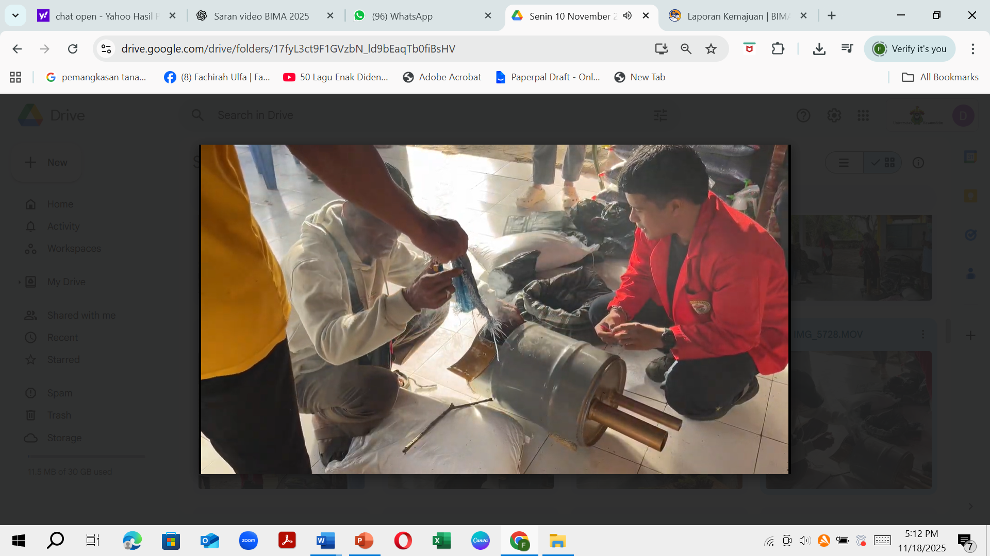  A | 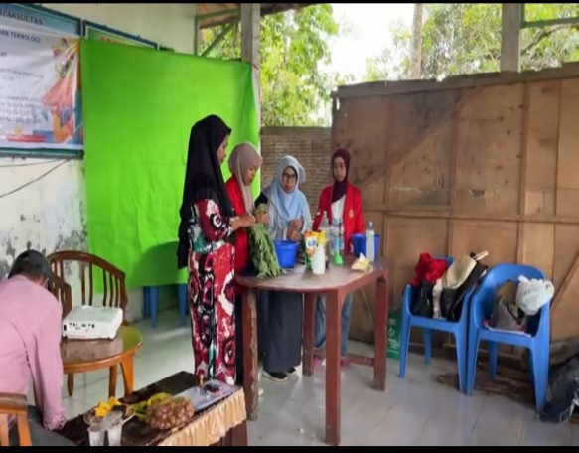  B
Gambar 2. Praktek pembuatan biochar jenggel jagung (A) dan pembuatan pestisida daun pepaya dan pupuk organik cair serta
zat pengatur tumbuh air kelapa
Peserta terlibat langsung dalam seluruh tahapan budidaya sehingga memperoleh pengalaman praktis melalui pendekatan learning by doing. Kegiatan ini meningkatkan pemahaman, keterampilan, dan kepercayaan diri peserta dalam menerapkan teknologi pada pekarangan masing-masing. Hal ini sejalan dengan berbagai kegiatan pengabdian yang menunjukkan bahwa pemanfaatan pekarangan melalui penerapan teknologi budidaya yang sesuai mampu meningkatkan kapasitas masyarakat dalam memenuhi kebutuhan pangan keluarga sekaligus mengoptimalkan fungsi pekarangan sebagai lahan produktif (Panunggul, et al., 2023).
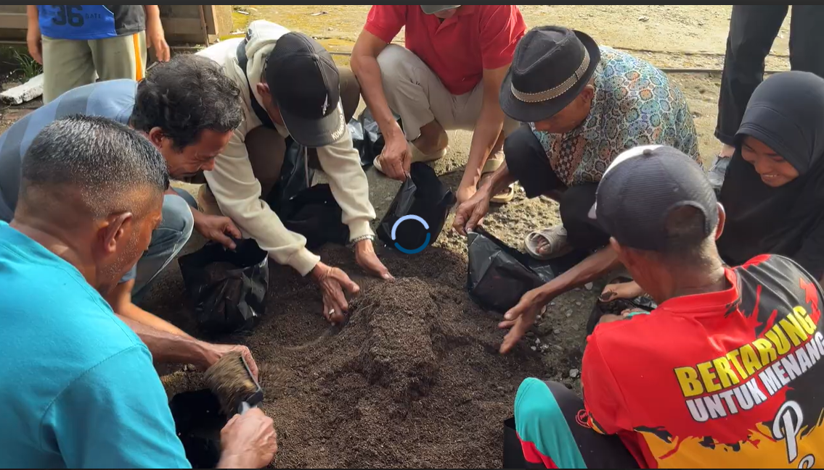  A | 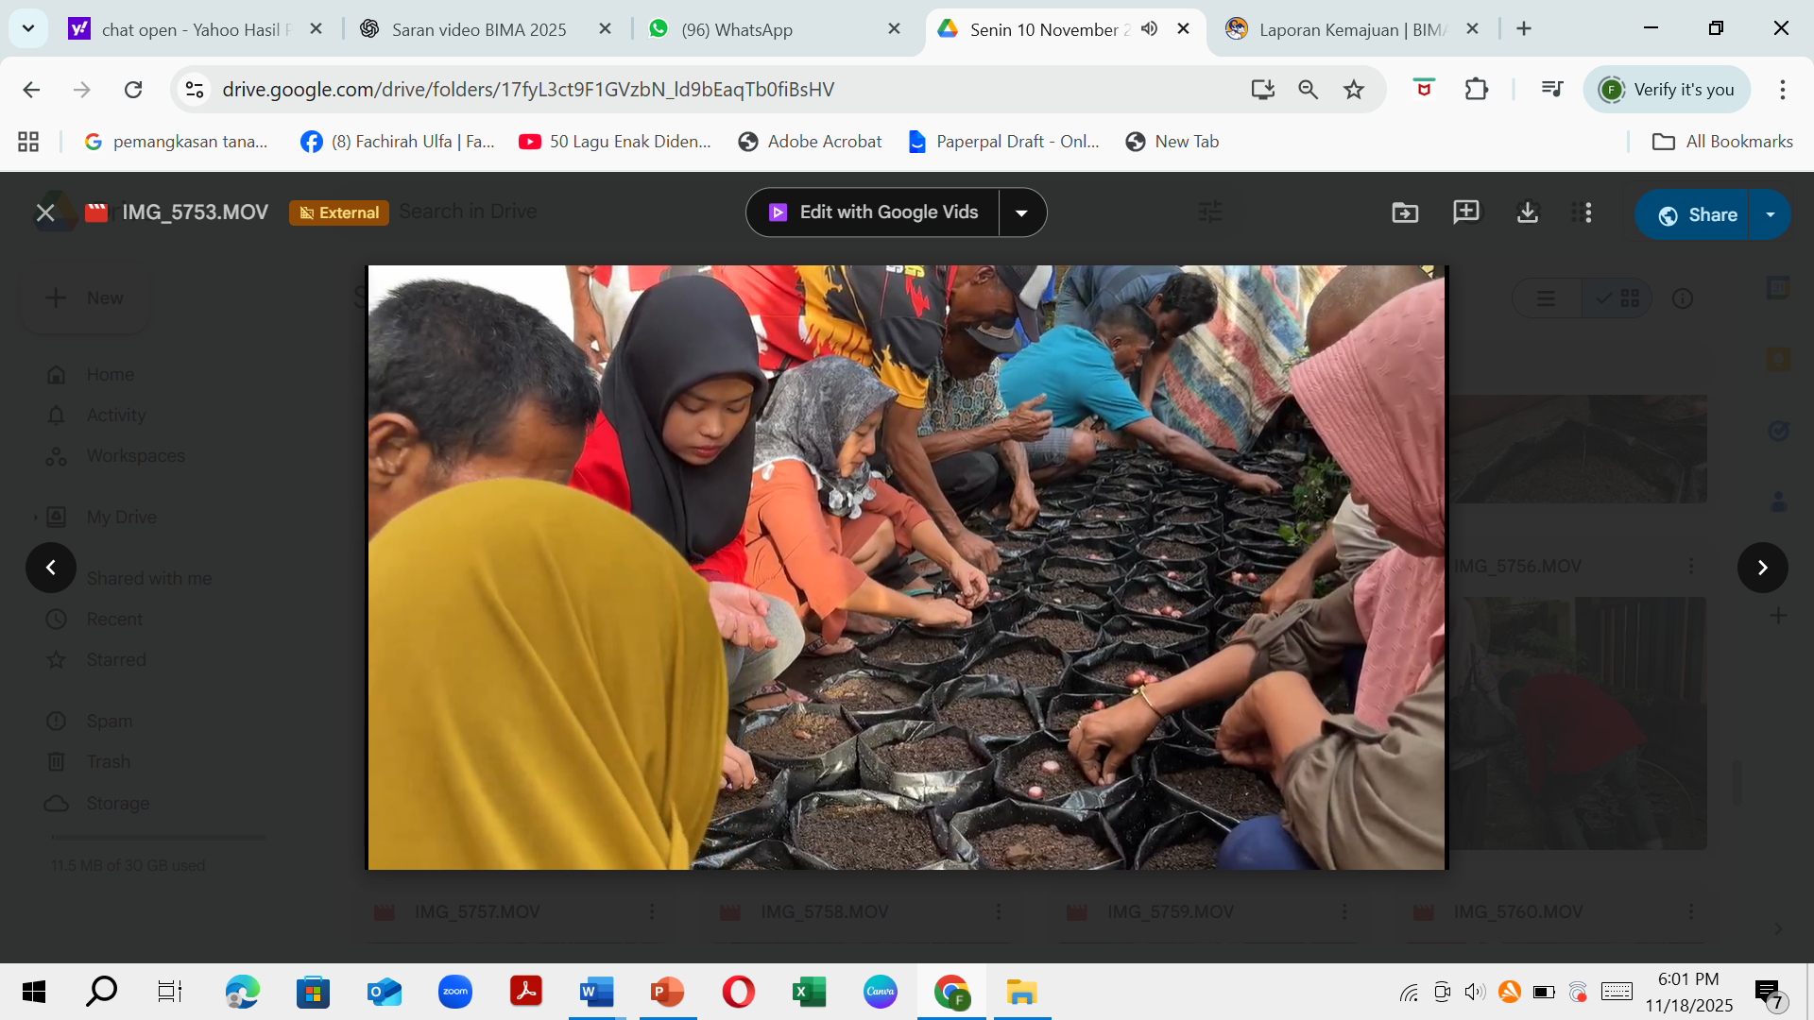  B
Gambar 3. Persiapan media tanam (A) dan Penanaman bawang merah (B) di polybag
- Pendampingan
Pendampingan dilakukan melalui pemantauan pertumbuhan tanaman, bimbingan pemeliharaan, aplikasi pupuk organik cair dan pestisida nabati, serta konsultasi terhadap kendala budidaya. Hasil pendampingan menunjukkan peserta mampu memelihara tanaman secara mandiri, sedangkan pertumbuhan bawang merah pada demplot berlangsung baik dengan munculnya tunas secara seragam (Gambar 4).
Pendampingan memastikan proses pembelajaran berlanjut setelah pelatihan sekaligus memperkuat keberlanjutan adopsi inovasi. Demplot berfungsi sebagai media pembelajaran dan contoh penerapan budidaya bawang merah ramah lingkungan yang dapat direplikasi oleh anggota kelompok tani lainnya.

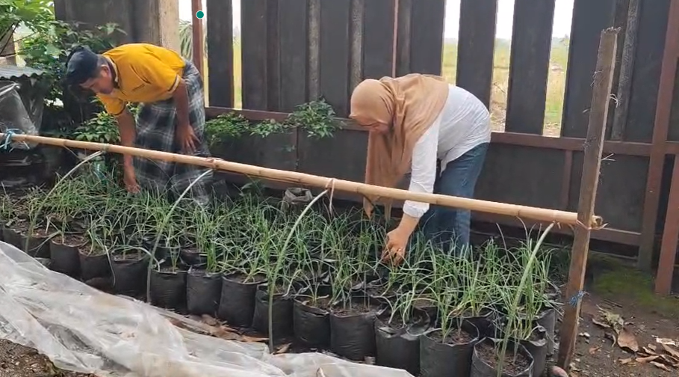
Gambar 4. Pendampingan budidaya bawang merah di pekarangan
E. Keberhasilan Kegiatan
Evaluasi menggunakan pre-test dan post-test menunjukkan bahwa seluruh indikator mengalami peningkatan setelah pelaksanaan penyuluhan, pelatihan, praktik lapang, dan pendampingan (Tabel 1). Hasil tersebut menunjukkan meningkatnya kapasitas peserta dalam memanfaatkan pekarangan dan menerapkan teknologi pertanian ramah lingkungan.
Peningkatan pertama terlihat pada aspek pemanfaatan pekarangan dan pemahaman budidaya bawang merah. Persentase peserta yang memanfaatkan pekarangan untuk kegiatan budidaya meningkat dari 57,89% menjadi 89,47%, sedangkan pengetahuan mengenai budidaya bawang merah di pekarangan meningkat dari 57,89% menjadi 94,73%. Perubahan tersebut menunjukkan bahwa peserta mulai memahami potensi pekarangan sebagai sumber produksi pangan dan pendapatan keluarga. Selain itu, peningkatan pilihan bawang merah sebagai komoditas bernilai ekonomi dari 5,26% menjadi 21,05% mengindikasikan bertambahnya pemahaman peserta terhadap prospek usahatani bawang merah sebagai komoditas hortikultura yang layak dikembangkan di pekarangan.

Tabel 1. Hasil evaluasi pre-test dan post-test peserta terhadap indikator keberhasilan program
Indikator | Pre-test (%) | Post-test (%) | Peningkatan(%)
Pemanfaatan pekarangan | 57,89 | 89,47 | +31,58
Pengetahuan budidaya bawang merah | 57,89 | 94,73 | +36,84
Penggunaan pupuk organik cair air kelapa fermentasi dan zat pengatur tumbuh | 5,26 | 84,21 | +78,95
Pengetahuan manfaat biochar | 5,26 | 89,47 | +84,21
Keterampilan membuat pestisida nabati | 5,26 | 78,94 | +73,68
Pengetahuan pengelolaan hasil | 10,52 | 47,36 | +36,84
Minat mengikuti pelatihan lanjutan | 31,57 | 57,89 | +26,32

Peningkatan yang paling nyata terjadi pada penguasaan teknologi pertanian ramah lingkungan. Pengalaman peserta menggunakan pupuk organik cair berbahan air kelapa meningkat dari 5,26% menjadi 84,21%, sedangkan pengetahuan mengenai manfaat biochar meningkat dari 5,26% menjadi 89,47%. Demikian pula kemampuan membuat pestisida nabati dari daun pepaya meningkat dari 5,26% menjadi 78,94%. Sebaliknya, persepsi bahwa pestisida kimia sintetis merupakan bagian dari input pertanian ramah lingkungan menurun secara signifikan dari 84,21% menjadi 21,05%. Perubahan tersebut menunjukkan bahwa peserta tidak hanya memperoleh pengetahuan baru, tetapi juga mengalami perubahan cara pandang terhadap penggunaan input pertanian yang lebih aman dan berkelanjutan. Hasil ini memperlihatkan bahwa pendekatan learning by doing melalui demonstrasi, praktik, dan pendampingan lebih efektif dibandingkan penyampaian materi secara teoritis semata karena peserta memperoleh pengalaman langsung dalam menerapkan teknologi yang diperkenalkan.
Program juga berhasil meningkatkan kapasitas peserta dalam aspek hilirisasi hasil. Pengetahuan mengenai pengelolaan dan pemasaran hasil dengan kategori baik meningkat dari 10,52% menjadi 47,36%, sedangkan kategori kurang dan tidak tahu mengalami penurunan. Selain itu, minat mengikuti pelatihan lanjutan meningkat, ditunjukkan oleh bertambahnya peserta yang menyatakan sangat tertarik dari 31,57% menjadi 57,89%. Dalam teori difusi inovasi, kesiapan psikologis menjadi faktor penentu dalam percepatan adopsi teknologi pertanian (Rogers, 2003). Temuan ini menunjukkan bahwa kegiatan pengabdian tidak hanya meningkatkan kompetensi teknis, tetapi juga membangun motivasi peserta untuk terus mengembangkan usaha tani berbasis pekarangan secara berkelanjutan.
Hasil evaluasi tersebut menunjukkan bahwa seluruh indikator keberhasilan yang telah ditetapkan pada metode pelaksanaan berhasil dicapai. Peningkatan pengetahuan mengenai pemanfaatan pekarangan, budidaya bawang merah, biochar, pupuk organik cair, dan pestisida nabati menunjukkan bahwa kegiatan penyuluhan dan pelatihan berjalan efektif. Sementara itu, meningkatnya kemampuan pengelolaan hasil serta tingginya minat mengikuti pelatihan lanjutan menunjukkan bahwa peserta telah memiliki kesiapan untuk mengadopsi teknologi yang diperkenalkan secara mandiri. Temuan ini sejalan dengan berbagai kegiatan pemberdayaan masyarakat yang dilaporkan dalam Jurnal Panrita Abdi, yang menyatakan bahwa kombinasi penyuluhan, pelatihan, praktik langsung, dan pendampingan mampu meningkatkan pengetahuan, keterampilan, serta keberlanjutan adopsi inovasi pada kelompok sasaran. Hasil kegiatan ini sejalan dengan berbagai program pemberdayaan masyarakat yang menunjukkan bahwa pemanfaatan pekarangan sebagai lahan budidaya mampu meningkatkan pengetahuan dan keterampilan masyarakat dalam menerapkan teknologi pertanian, sehingga pekarangan dapat berkembang menjadi sumber pangan sekaligus mendukung ketahanan pangan keluarga (Surahman et al., 2021; Minarni et al., 2024). Demikian pula, kegiatan pengabdian yang sebelumnya dilakukan oleh penulis menunjukkan bahwa pemanfaatan sumber daya lokal melalui pendekatan partisipatif dapat memperkuat kemandirian masyarakat sekaligus meningkatkan keberhasilan penerapan teknologi di tingkat petani.
Secara keseluruhan, program ini berhasil membangun kapasitas Kelompok Tani Makmur Jaya dalam mengembangkan pekarangan produktif berbasis budidaya bawang merah ramah lingkungan. Integrasi biochar dari jenggel jagung, pupuk organik cair dan zat pengatur tumbuh berbahan air kelapa fermentasi, serta pestisida nabati dari daun pepaya terbukti mudah diterapkan karena memanfaatkan bahan yang tersedia di lingkungan sekitar. Kondisi tersebut memberikan peluang bagi petani untuk mengurangi ketergantungan terhadap input kimia sekaligus meningkatkan efisiensi biaya produksi. Dengan demikian, model pemberdayaan yang diterapkan tidak hanya mampu meningkatkan pengetahuan dan keterampilan peserta, tetapi juga memiliki potensi untuk direplikasi pada kelompok tani lain yang memiliki karakteristik dan sumber daya lokal yang serupa.

Kesimpulan
Kegiatan pemberdayaan Kelompok Tani Makmur Jaya berhasil meningkatkan pengetahuan dan keterampilan petani dalam menerapkan teknologi pertanian ramah lingkungan berbasis sumber daya lokal. Peningkatan kemampuan pembuatan biochar, pupuk organik cair, dan pestisida nabati menunjukkan bahwa pendekatan penyuluhan, pelatihan, praktik, dan pendampingan dapat menjadi strategi dalam mengembangkan pekarangan produktif berbasis bawang merah. Pengembangan lanjutan diperlukan untuk mengevaluasi keberlanjutan penerapan teknologi dan dampaknya terhadap produktivitas serta aspek ekonomi rumah tangga petani.

Ucapan Terima Kasih
Penulis mengucapkan terima kaih kepada Direktorat Penelitian dan Pengabdian Kepada Masyarakat, Direktorat Jenderal Riset dan Pengembangan Kementerian Pendidikan Tinggi, Sains dan Teknologi melalui Program Bantuan Inovasi dan Manajemen Layanan Kampus (BIMA) Tahun 2025 dengan nomor Kontrak: 282/C3/DT.05.00/PM-BATCH III/2025. Terima kasih juga kepada LPPM Universitas Hasanuddin, serta Kelompok Tani Makmur Jaya Desa Parangmata atas kerja sama dan partisipasi aktif dalam kegiatan ini.

Referensi
Adeyemo, A. E., Omoba, O. S., Olagunju, A. I., dan Josiah, S. S. (2023). Assessment of nutritional values, phytochemical content, and antioxidant properties of shallot (Allium ascalonicum L.) leaf and bulb. Measurement: Food, 10, 100091. https://doi.org/10.1016/j.meafoo.2023.100091.
Hoque, M.M., Saha, B.K., Scopa, A., & Drosos, M. (2025). Biochar in agriculture: A review on sources, production, and composites related to soil fertility, crop productivity, and environmental sustainability. Carbon, 11(3): 50.
DOI: https://doi.org/10.3390/c11030050
Ichwan, B., Irianto, I., Eliyanti, E., Zulkarnain, Z., Nizoridan, A., dan Pangestu, Y. R. (2022). Pertumbuhan dan hasil bawang merah pada berbagai dosis trichokompos kotoran sapi. Jurnal Media Pertanian, 7(1), 31-37. http://dx.doi.org/10.33087/jagro.v7i1.136.
Kahar, A., Rianti, M., Taslim, S, I, A., & Azis, E. (2024). Pengolahan Pestisida Nabati Berbahan Dasar Daun Pepaya Di Desa Bamba Puang, Kecamatan Anggeraja, Kabupaten Enrekang. Jurnal Pengabdian Magister Pendidikan IPA, 7(4). DOI: https://doi.org/10.29303/jpmpi.v7i4.9848
Kusman, H., Mulyati., Suwardji. (2024). The use of biochard for improving soil qualityand environmental services. Jurnal Biologi Tropis. 24(4): 147–156. https://jurnalfkip.unram.ac.id/index.php/JBT/article/view/7199/4345. http://doi.org/10.29303/jbt.v24i4.7199.
Minarni, E.W., Nurtiati., D. Istiqomah. (2024). Pemanfaatan Pekarangan dengan Budidaya Melon Hidroponik untuk Meningkatkan Pendapatan Keluarga Kelompok Wanita Tani Mekarsari Kelurahan Tanjung, Kecamatan Purwokerto Selatan, Kabupaten Banyumas, Provinsi Jawa Tengah. Jurnal Panrita Abdi, 8(1); 181-192
http://journal.unhas.ac.id/index.php/panritaabdi
Panunggul, V.B., L.A.Saputra., Suwali., A. Sitanini., A.H.Putranto., S.Gesit. (2023). Pemanfaatan lahan pekarangan untuk budidaya bayam merah dengan metode microgreen di desa Nangkasawit, Kecamatan Kejobong, Kabupaten Purbalingga. Jurnal Panrita Abdi, 7(3): 592-603
http://journal.unhas.ac.id/index.php/panritaabdi.
Rogers, E.M. (2003). Diffusion of innovations (5th ed.). Free Press, New York.
Septya, F., Rosnita., R.Yulida., Y.Andriani. (2023). Pemberdayaan masyarakat melalui budidaya vertikultur dan pembuatan pestisida nabati di dusun Napan Kabupaten Kampar. Reswara : Jurnal Pengabdian Kepada Masyarakat, 4(1): 697-702. DOI: https://doi.org/10.46576/rjpkm.v4i1.2588
Sharma, A., & Chhabra, V. (2024). A review on the applications of biochar in agricultural farms: A low carbon emission technology. Journal of Advances in Biology & Biotechnology, 27(7): 480–492.
DOI: https://doi.org/10.9734/jabb/2024/v27i71009
Surahman, E., R. Maulidah.,I.Nurcahya., E.Sujarwanto., J. R. Apriandi., 1. Aina., R. Hayati.(2021). Budidaya Vertikultur di Pekarangan Sebagai Alternatif Ketahanan Pangan Saat Masa Pandemi bagi Masyarakat Perumahan. Panrita Abdi - Jurnal Pengabdian pada Masyarakat, 5(3), pp. 328–337. doi: 10.20956/pa.v5i3.12000.
Ulfa, F. (2024). Hortikultura inovatif: optimalisasi pekarangan untuk kemandirian pangan keluarga di era perubahan iklim global. Pidato pengukuhan dan penerimaan jabatan professor dalam bidang hortikultura Fakultas Pertanian, Universitas Hasanuddin. Disampaikan di depan Rapat Rapat Paripurna Senat Akademik Universitas Hasanuddin Hari Selasa, 15 Oktober 2024 di Makassar.
Ulfa, F., E.Syam’un. (2019). Sayuran ramah lingkungan bernilai ekonomi. Ficus Press. Makassar.

Penulis:
Fachirah Ulfa, Program Studi Agroteknologi, Fakultas Pertanian, Universitas Hasanuddin, Makassar. E-mail: fachirah.ulfa@yahoo.com
Elkawakib Syam’un, Program Studi Agroteknologi, Fakultas Pertanian, Universitas Hasanuddin, Makassar. E-mail: elkawakibsyamun@unhad.ac.id
Heliawaty CH Lakare, Program Studi Pembangunan Pertanian, Fakultas Pertanian, Universitas Hasanuddin, Makassar. E-mail: heliawaty_sosek@agri.unhas.ac.id

Bagaimana men-sitasi artikel ini:
Ulfa, F., Syam’un, E., & Lakare, H. C. (2026). Pemberdayaan Kelompok Tani Makmur Jaya melalui Optimalisasi Pekarangan Rumah Produktif Berbasis Usahatani Bawang Merah Ramah Lingkungan di Kabupaten Takalar. Jurnal Panrita Abdi, 10(3), 526-536.

